一、選擇題（每題2分）
1. 有關半導體的特性敘述，下列何者錯誤？(A)半導體的導電性介於導體與絕緣體之間 (B)在半導體原子間的價電子，彼此之間結合成共價鍵 (C)在原子最內層軌道上的電子，稱為價電子 (D)價電子脫離共價鍵所留下的空缺，稱為電洞。
2. 下列敘述何者正確？(A)矽(Si)在絕對零度(0°K)下，破壞共價鍵所需能量為1.1eV (B)矽(Si)在室溫下，破壞共價鍵所需能量為0.72eV (C)鍺(Ge)在絕對零度(0°K)下，破壞共價鍵所需能量為0.785eV (D)鍺(Ge)在室溫下，破壞共價鍵所需能量為0.2eV。
3.下列何者為理想二極體接逆向偏壓時的等效？ (A)短路 (B)斷路 (C)電阻 (D)電感。
4. 有關半導體摻雜(doping)的敘述，下列何者正確？(A)在本質半導體中摻雜三價原子，形成N型半導體 (B)在本質半導體中摻雜五價原子，形成P型半導體 (C)在熱平衡下，正、負載子濃度的乘積與摻入的雜質濃度有關 (D)摻雜會使半導體的能隙降低，增加其導電性。
5. 有關二極體的特性敘述，下列何者錯誤？(A)在順向偏壓時，漂移電流效應大於擴散電流 (B)擴散電流是由多數載子所產生 (C)漂移電流是由少數載子所產生 (D)順向電流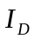與順向電壓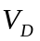的關係式為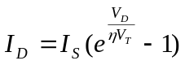 。
6. 有關二極體(diode)特性的敘述，下列何者錯誤？ (A)靜態電阻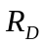，又稱為直流電阻，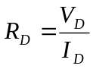 (B)動態電阻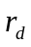，又稱為交流電阻，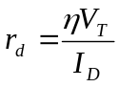 (C)過渡電容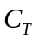，又稱為空乏電容，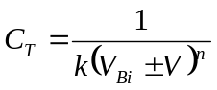 (D)擴散電容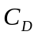，又稱為空間電荷電容，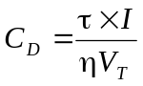。
7.有關電子能帶(Energy band)敘述何者錯誤？(A)能隙(Energy Gap)的定義為：傳導帶與價電帶的距離 (B)價電子獲得足夠的能量脫離原子核的束縛，進入傳導帶成為自由電子 (C)價電子脫離原子核的束縛，留下的空隙成為電洞 (D)能隙越大的材料，導電性越好。
8. 下列何者為變容二極體的符號？ (A)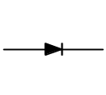 (B)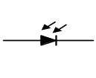 (C)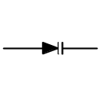 (D)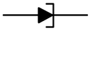
9. 用的整流二極體編號1N4001，其額定電流與電壓規格為1A/50V，如果要增加其額定電流，應將兩個或以上的相同編號二極體連接為何種型式？ (A)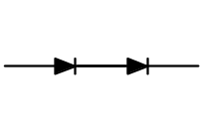 (B)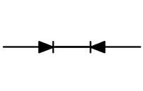 (C)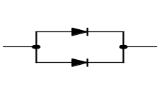 (D)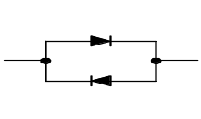
10. 在PN接面兩側外加一順向偏壓，下列敘述何者錯誤？ (A)在P型區的電洞受電源正極排斥而移向接面附近 (B)在N型區的電子受電源負極排斥而移向接面附近 (C)空乏區的寬度增加 (D)順向電流增加。
11. 有關發光二極體(Light Emitting Diode, LED)的特性敘述，下列何者錯誤？ (A)LED工作於順向偏壓，工作電壓在1.5V~2.0V之間 (B)LED發光強度與順向電流成正比 (C)製造LED的主要材料是砷化鎵(GaAs)、磷化鎵(GaP)等 (D)LED發光的顏色與外加電壓有關。
12. 某5V稽納二極體，工作於順向偏壓下，PN二端電壓為多少？ (A)0.7V (B)1.5V (C)2V (D)5V。
13. 發光二極體(LED)經常必須串接電阻R，下列敘述何者不正確？(A)R太小則LED容易燒壞 (B)流經LED的電流較大時，LED較亮 (C)流經LED的電流越小，則LED越不容易燒壞 (D)R越大LED越亮。
14. 荷電載子在半導體內的漂移運動，是源自於下列何者？(A)熱效應 (B)外加電壓 (C)載子濃度不均勻 (D)光線照射。
15. 下列有關理想二極體之敘述，何者正確？(A)順向偏壓時，其順向電阻為零 (B)順向偏壓時，其切入電壓為無窮大 (C)逆向偏壓時，其逆向電阻為零 (D)逆向偏壓時，其逆向電流為無窮大。
16. 下列有關二極體電容效應的敘述，何者正確？(A)過渡電容(transition-region capacitance)之值與二極體外加逆向偏壓大小無關 (B)二極體外加逆向偏壓增加，過渡電容之值亦增加 (C)擴散電容(diffusion capacitance)之值與二極體順向電流大小無關 (D)二極體順向電流增加，擴散電流之值亦增加。
17. N型矽材料中，有較多的自由電子，因此其所帶電性為(A)帶有正電 (B)帶有負電 (C)偶有帶電 (D)電中性。
18. 溫度每升高1°C時，矽二極體的順向電壓約降低：(A)1.00mV (B)1.50mV (C)2.00mV (D)2.50mV。
19. 二極體施加逆向偏壓時，仍然會有小量的電流流動，主因是(A)少數載子所造成 (B)多數載子所造成 (C)少數與多數載子所造成 (D)正、負離子所造成。
20. 純矽在絕對零度時 (A)其性能如同導體 (B)其性能如同絕緣體 (C)其性能如同半導體 (D)以上皆非。
21. 下列有關矽與鍺二極體之比較何者正確？ (A)矽二極體的逆向峰值電壓遠高於鍺二極體 (B)矽二極體的可工作溫度遠低於鍺二極體 (C)矽二極體的臨界電壓遠低於鍺二極體 (D)矽二極體的反向飽和電流高於鍺二極體。
22. 下列何者為稽納二極體的符號？ (A)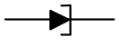 (B)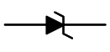 (C)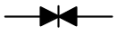 (D)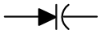。
23. 下列有關稽納二極體之敘述，何者正確？ (A)稽納崩潰時其稽納電壓為負溫度係數 (B)累增崩潰時其稽納電壓為負溫度係數 (C)累增崩潰是由於電場效應增強所引發 (D)稽納崩潰是由於熱效應增強所引發。
24. 下列有關一般二極體特性的敘述，何者有誤？ (A)在順向偏壓區工作時，電流會隨著順向電壓的增加而呈指數性的上升 (B)在反向偏壓區工作時，反向電流約為很小的定值 (C)在崩潰區工作時，些許的反向電壓增加會使反向電流迅速增加 (D)p-n接面的電容值會隨反向偏壓之絕對值的增加而變大。
25. 下圖為矽(Si)二極體與鍺(Ge)二極體的電壓-電流(V-I)特性曲線，請依照此圖判斷下列敘述何者正確？ (A)不論矽或鍺二極體，其PN 接面只要順向電壓大於0伏特，即可導通電流 (B)圖中的虛線是矽二極體的特性曲線 (C)矽二極體比鍺二極體容易導通 (D)矽二極體在逆偏壓50 伏特就會崩潰。
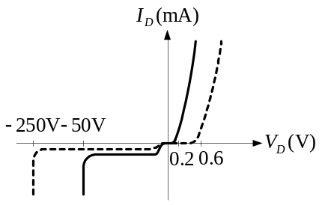
26. P型半導體，溫度上升時 (A)導電性變好，電子、電洞數目都增加 (B)導電性變差，電子、電洞數目都減少 (C)導電性變好，電子數目增加、電洞數目減少 (D)導電性變好，電子數目減少、電洞數目增加。
27. 下列有關半導體之敘述，何者正確？ (A)當溫度升高時本質半導體的電阻會變大 (B)P型半導體內電洞載子濃度約等於受體濃度 (C)外質半導體中電洞與自由電子的濃度相同 (D)N型半導體內總電子數大於總質子數。
28. 室溫下，純矽的本質濃度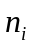、電子濃度n、電洞濃度p；為了增加導電性摻雜少量的硼原子，若溫度維持固定，摻雜前後的比較，何者正確？ (A)本質濃度不變、電子濃度增加、電洞濃度增加 (B)本質濃度增加、電子濃度增加、電洞濃度增加 (C)本質濃度不變、電子濃度增加、電洞濃度減少 (D)本質濃度不變、電子濃度減少、電洞濃度增加。
29. 下列各選項中，何者是半導體的電子組態模型圖？
(A)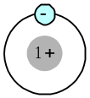 (B)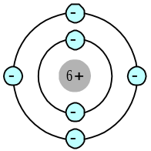 (C)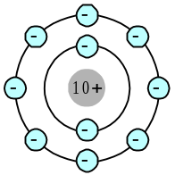 (D)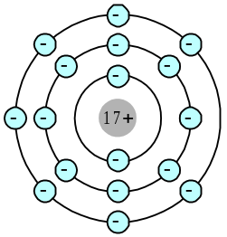
30. 二極體串聯可增加 (A)最大電流 (B)最大逆向電壓 (C)交換時間 (D)以上皆正確。

二、填充題（每個答案2分）
1. 一純矽本質半導體，本質濃度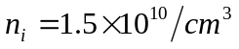，原子密度為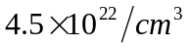，若每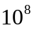個矽原子摻入一個受體雜質，則其電子濃度為 (1) 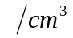。
2. 室溫下，某矽二極體導通電流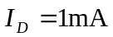，導通電壓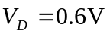，若熱電壓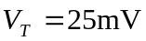，則二極體之靜態電阻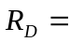 (2) Ω及動態電阻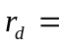 (3) Ω。
3. 已知在溫度25°C時，某一個二極體的逆向飽和電流為10nA，請問該二極體在75°C時，逆向飽和電流為 (4) A。
4. 已知在溫度20°C時，某一個矽二極體的障壁電位為0.6V，求該二極體在60°C時之障壁電位為 (5) V。
5. 如圖(1)所示電路，二極體為理想二極體，則電路中電流I為 (6) A。
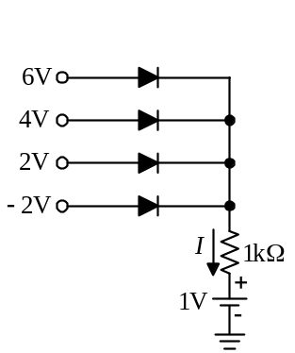圖(1) 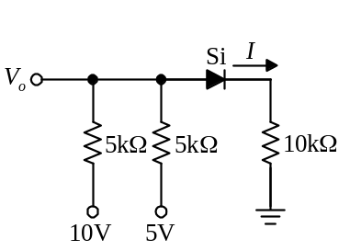圖(2)
6. 如圖(2)所示電路中，若二極體為理想，則I = (7) A。
7. 如圖(3)所示的電路中，二極體D₁和D₂的導通電壓均為0.7V。若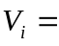–10V，則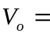 (8) V。
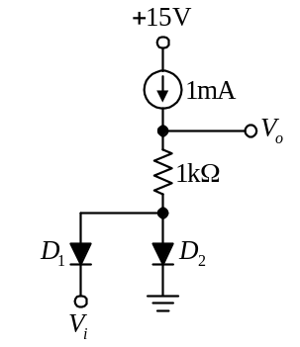圖(3) 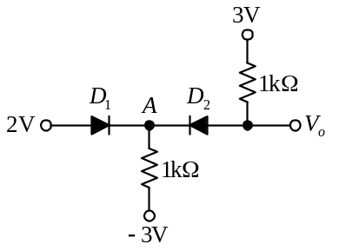圖(4)
8. 如圖(4)所示電路，二極體之順向導通電壓降均為0.7V，則 (9) V。
9. 如圖(5)所示，30V，稽納二極體的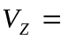15V，則輸出電壓 (10) V。
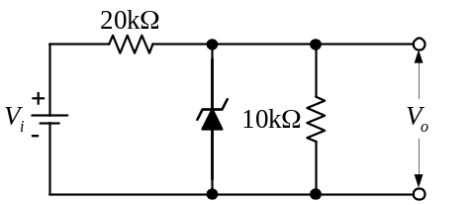圖(5) 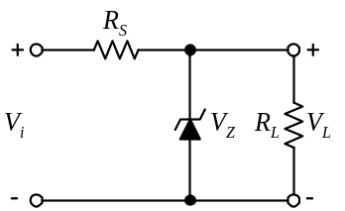圖(6)
10. 如圖(6)所示電路，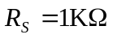，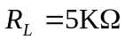，10V ，能使稽納二極體崩潰導通的最小輸入電壓 (11) V。
11. 如圖(7)所示，稽納二極體(Zener diode)崩潰電壓為10V，，則該負載電阻之消耗功率為 (12) W。
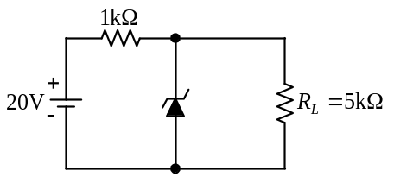圖(7) 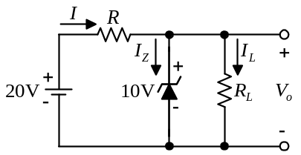圖(8)
12. 如圖(8)所示，已知稽納二極體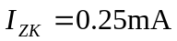、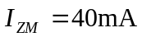、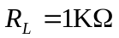，且輸出穩壓在10V，則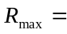 (13) Ω、
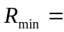 (14) Ω、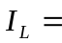 (15) A、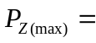 (16) W。
13. 有一崩潰電壓為10V的稽納二極體，若40mA的稽納電流變化，對應有0.2V的稽納電壓改變，則稽納電阻為 (17) Ω。
14. 有一崩潰電壓為12V的稽納二極體，若50mA的稽納電流變化，對應有0.1V的稽納電壓改變，當流過的稽納電流為100mA時，則稽納二極體兩端壓降為 (18) V。
15. 如圖(9)所示電路，若D₁、D₂皆為理想二極體，則電路電流I = (19) A。
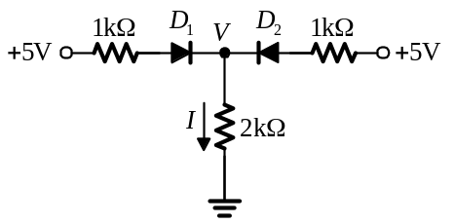圖(9) 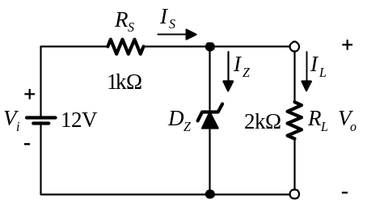圖(10)
16. 如圖(10)所示電路，若稽納二極體之6V 、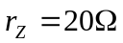，試求輸出電壓 (20) V。

答案卷
一、選擇題（每題2分）
1 |  | 2 |  | 3 |  | 4 |  | 5 |  | 6 |  | 7 |  | 8 |  | 9 |  | 10
11 |  | 12 |  | 13 |  | 14 |  | 15 |  | 16 |  | 17 |  | 18 |  | 19 |  | 20
21 |  | 22 |  | 23 |  | 24 |  | 25 |  | 26 |  | 27 |  | 28 |  | 29 |  | 30

二、填充題（每個答案2分）
(1) |  | (2) |  | (3) |  | (4)
(5) |  | (6) |  | (7) |  | (8)
(9) |  | (10) |  | (11) |  | (12)
(13) |  | (14) |  | (15) |  | (16)
(17) |  | (18) |  | (19) |  | (20)

解答卷
一、選擇題（每題2分）
1 |  | 2 |  | 3 |  | 4 |  | 5 |  | 6 |  | 7 |  | 8 |  | 9 |  | 10
11 |  | 12 |  | 13 |  | 14 |  | 15 |  | 16 |  | 17 |  | 18 |  | 19 |  | 20
21 |  | 22 |  | 23 |  | 24 |  | 25 |  | 26 |  | 27 |  | 28 |  | 29 |  | 30

二、填充題（每個答案2分）
(1) |  | (2) |  | (3) |  | (4)
(5) |  | (6) |  | (7) |  | (8)
(9) |  | (10) |  | (11) |  | (12)
(13) |  | (14) |  | (15) |  | (16)
(17) |  | (18) |  | (19) |  | (20)

